郭楼镇人民政府2021年政府信息公开
工作年度报告

本报告由郭楼镇人民政府按照《中华人民共和国政府信息公开条例》（以下简称《条例》）和《中华人民共和国政府信息公开工作年度报告格式》（国办公开办函〔2021〕30号）要求编制。
本报告内容包括总体情况、主动公开政府信息情况、收到和处理政府信息公开申请情况、政府信息公开行政复议和行政诉讼情况、存在的主要问题及改进情况、其他需要报告的事项等六部分内容。
本报告所列数据的统计期限自2021年1月1日起至2021年12月31日止。本报告电子版可在“中国·汶上”政府门户网站（http://www.wenshang.gov.cn/）查阅或下载。如对本报告有疑问，请与郭楼镇人民政府联系（地址：汶上县郭楼镇迅达路29号，联系电话：0537-7914102）。
一、总体情况
2021年，郭楼镇人民政府坚持以习近平新时代中国特色社会主义思想为指导，全面贯彻党的十九大和十九届二中、三中、四中、五中、六中全会精神，认真落实新《条例》及县委县政府关于政务公开工作的决策部署，不断提升主动公开信息质量，加大重点领域信息公开力度，完善政务公开制度，全年政务公开工作取得较好成绩。
（一）主动公开情况
1.主动公开政府信息的数量：
2021年全镇通过政府信息公开网站主动公开政府信息67条；通过“郭楼民情在线”微信公众号公开政府信息数为364条。其中，公开机构职能及领导信息4条，公告公示信息7条，政策文件及解读4条，规划计划2条，应急管理信息1条，重要会议公开12条，行政权力运行公开9条，公共服务类5条，公益事业类5条，财政预决算2条，公务员招录信息1条，制定郭楼镇政府信息公开指南1条，政府信息公开年报1条，政务公开组织管理信息7条，主动公开基本目录1条等。

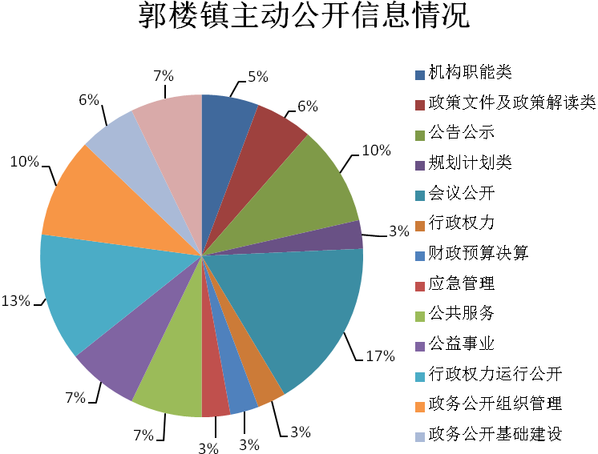

2.主动公开政府信息的主要类别：
郭楼镇主动公开政务文件及工作动态信息的类别主要包括：机构职能类、规划计划类、行政权力运行公开类、公共服务类、公益事业类、政务公开制度建设类、应急管理类。

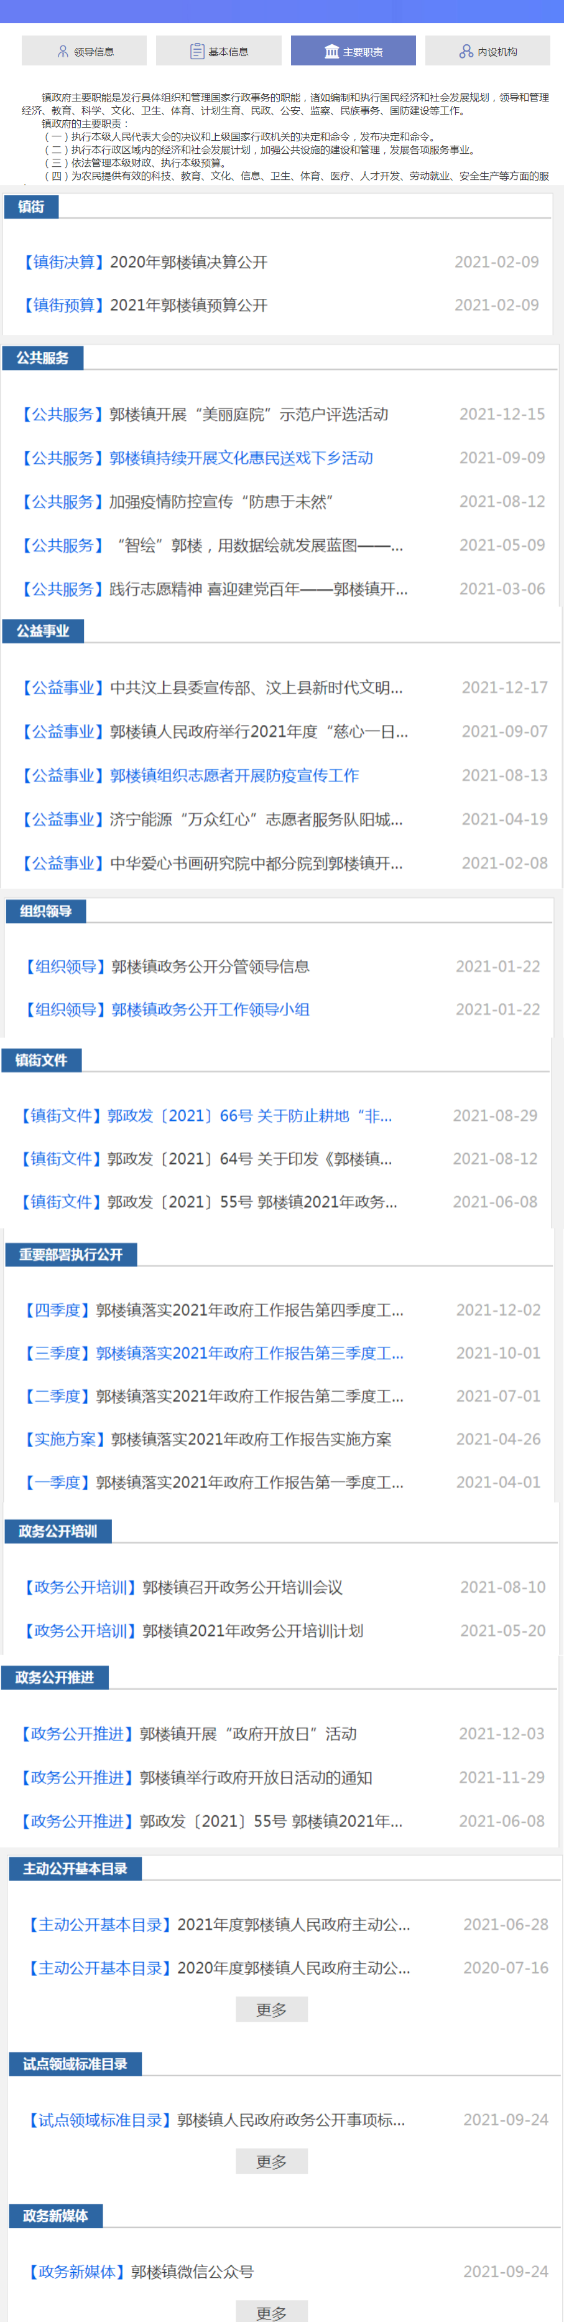

（二）依申请公开情况
本年度共收到政府信息公开申请0条。
（三）政府信息管理情况
一是成立政府信息公开工作领导小组，健全政府信息公开组织体系建设。各部门明确政府信息公开专项负责人，负责本部门的政府信息公开工作，为政府信息公开工作的顺利开展提供了强有力的组织保证。
二是严格按照《条例》执行信息公开，围绕群众关心热点、难点问题及重要活动信息，定期对政府信息公开基本目录和信息公开网站进行更新，除国家法律、法规、规章规定的保密事项外，确保政府工作公开、透明。
（四）政府信息公开平台建设情况
我镇以政务公开网站和微信公众号“郭楼民情在线”作为政务公开平台，对政务动态等不同层面的信息进行主动公开。同时，根据上级相关要求，完成镇为民服务中心政务公开专区建设，确保打通政务公开“最后一公里”。
（五）监督保障情况
一是落实信息公开工作领导小组制，加强对政务公开工作的管理和培训，确保政府信息公开工作有序运转。二是对照《汶上县人民政府办公室关于开展2021年度全县政务公开工作评估考核的通知》等有关文件，抓好日常考核与年度考核工作，促进政务公开水平持续提升。三是做好政府信息公开工作考核、社会评议、责任追究，对公开工作职责落实情况进行检查评议，确保公开人员履行职责，并对违反规定人员视情况追究相关责任人的责任。
二、主动公开政府信息情况
第二十条第（一）项
信息内容 | 本年制发件数 | 本年废止件数 | 现行有效件数
规章 | 0 | 0 | 0
行政规范性文件 | 0 | 0 | 0
第二十条第（五）项
信息内容 | 本年处理决定数量
行政许可 | 0
第二十条第（六）项
信息内容 | 本年处理决定数量
行政处罚 | 0
行政强制 | 0
第二十条第（八）项
信息内容 | 本年收费金额（单位：万元）
行政事业性收费 | 0
三、收到和处理政府信息公开申请情况
（本列数据的勾稽关系为：第一项加第二项之和，等于第三项加第四项之和） |  |  | 申请人情况
 |  |  | 自然人 | 法人或其他组织 |  |  |  |  | 总计
 |  |  | 自然人 | 商业  企业 | 科研  机构 | 社会公益组织 | 法律服务机构 | 其他 | 总计
一、本年新收政府信息公开申请数量 |  |  | 0 | 0 | 0 | 0 | 0 | 0 | 0
二、上年结转政府信息公开申请数量 |  |  | 0 | 0 | 0 | 0 | 0 | 0 | 0
三、本年度办理结果 | （一）予以公开 |  | 0 | 0 | 0 | 0 | 0 | 0 | 0
三、本年度办理结果 | （二）部分公开（区分处理的，只计这一情形，不计其他情形） |  | 0 | 0 | 0 | 0 | 0 | 0 | 0
三、本年度办理结果 | （三）不予公开 | 1.属于国家秘密 | 0 | 0 | 0 | 0 | 0 | 0 | 0
三、本年度办理结果 | （三）不予公开 | 2.其他法律行政法规禁止公开 | 0 | 0 | 0 | 0 | 0 | 0 | 0
三、本年度办理结果 | （三）不予公开 | 3.危及“三安全一稳定” | 0 | 0 | 0 | 0 | 0 | 0 | 0
三、本年度办理结果 | （三）不予公开 | 4.保护第三方合法权益 | 0 | 0 | 0 | 0 | 0 | 0 | 0
三、本年度办理结果 | （三）不予公开 | 5.属于三类内部事务信息 | 0 | 0 | 0 | 0 | 0 | 0 | 0
三、本年度办理结果 | （三）不予公开 | 6.属于四类过程性信息 | 0 | 0 | 0 | 0 | 0 | 0 | 0
三、本年度办理结果 | （三）不予公开 | 7.属于行政执法案卷 | 0 | 0 | 0 | 0 | 0 | 0 | 0
三、本年度办理结果 | （三）不予公开 | 8.属于行政查询事项 | 0 | 0 | 0 | 0 | 0 | 0 | 0
三、本年度办理结果 | （四）无法提供 | 1.本机关不掌握相关政府信息 | 0 | 0 | 0 | 0 | 0 | 0 | 0
三、本年度办理结果 | （四）无法提供 | 2.没有现成信息需要另行制作 | 0 | 0 | 0 | 0 | 0 | 0 | 0
三、本年度办理结果 | （四）无法提供 | 3.补正后申请内容仍不明确 | 0 | 0 | 0 | 0 | 0 | 0 | 0
三、本年度办理结果 | （五）不予处理 | 1.信访举报投诉类申请 | 0 | 0 | 0 | 0 | 0 | 0 | 0
三、本年度办理结果 | （五）不予处理 | 2.重复申请 | 0 | 0 | 0 | 0 | 0 | 0 | 0
三、本年度办理结果 | （五）不予处理 | 3.要求提供公开出版物 | 0 | 0 | 0 | 0 | 0 | 0 | 0
三、本年度办理结果 | （五）不予处理 | 4.无正当理由大量反复申请 | 0 | 0 | 0 | 0 | 0 | 0 | 0
三、本年度办理结果 | （五）不予处理 | 5.要求行政机关确认或重新出具已获取信息 | 0 | 0 | 0 | 0 | 0 | 0 | 0
三、本年度办理结果 | （六）其他处理 | 1.申请人无正当理由逾期不补正、行政机关不再处理其政府信息公开申请 | 0 | 0 | 0 | 0 | 0 | 0 | 0
三、本年度办理结果 | （六）其他处理 | 2.申请人逾期未按收费通知要求缴纳费用、行政机关不再处理其政府信息公开申请 | 0 | 0 | 0 | 0 | 0 | 0 | 0
三、本年度办理结果 | （六）其他处理 | 3.其他 | 0 | 0 | 0 | 0 | 0 | 0 | 0
三、本年度办理结果 | （七）总计 |  | 0 | 0 | 0 | 0 | 0 | 0 | 0
四、结转下年度继续办理 |  |  | 0 | 0 | 0 | 0 | 0 | 0 | 0
四、政府信息公开行政复议、行政诉讼情况

行政复议 |  |  |  |  | 行政诉讼
结果维持 | 结果纠正 | 其他结果 | 尚未审结 | 总计 | 未经复议直接起诉 |  |  |  |  | 复议后起诉
 |  |  |  |  | 结果维持 | 结果纠正 | 其他结果 | 尚未审结 | 总计 | 结果维持 | 结果纠正 | 其他结果 | 尚未审结 | 总计
0 | 0 | 0 | 0 | 0 | 0 | 0 | 0 | 0 | 0 | 0 | 0 | 0 | 0 | 0
五、存在的主要问题及改进情况
针对2020年提到的政府信息公开工作中部分部门对主动公开的信息内容理解不足，主动公开的力度待提升等问题，2021年，郭楼镇通过举行政务公开的相关培训，学习先进经验做法、落实各部门责任、明确工作要求、细化工作分工，进一步提升了政府信息公开专业能力。
2021年，我镇政府信息公开工作虽然取得了一定成效，但仍存在一些问题和不足，主要是：对各部门信息公开工作的检查监督较少，导致部分信息更新不及时；政府信息公开专业能力有待提高、重大政策解读方式单一。
下一步郭楼镇将继续紧紧围绕县委、县政府安排部署，认真对照政务公开工作有关要求，完善和提升政府信息公开工作。一是加强检查督促，抓好信息公开工作与日常工作的融合衔接，严格按规范程序及时准确公开政府信息。 二是提高政策解读质量，主动运用图解、表格等形式，提高信息可视性与多样性。
六、其他需要报告的事项
（一）我镇本年度无收取信息处理费情况。
（二）2021年我镇严格按照上级有关要求，围绕政务公开工作要点，对照工作任务分解表，不断丰富公开内容、拓宽公开形式和渠道，增强公开质量和实效，切实保障人民群众的知情权、参与权、表达权和监督权。
（三）2021年我镇未承办人大代表建议和政协委员提案。
（四）郭楼镇多措并举推进政务公开工作，镇为民服务中心通过设置咨询台、流程牌，内容包括各办事项目工作流程、服务事项、办公时限、投诉监督方式等，为办事群众提供了方便，收到了良好的效果。
（五）本报告所列数据的统计期限自2021年1月1日起至2021年12月31日止。

